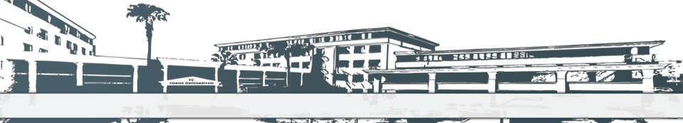


TOROS ÜNİVERSİTESİ MYO İNŞAAT TEKNOLOJİLERİ 1. SINIF 2018-2019 BAHAR DÖNEMİ BÜTÜNLEME PROGRAMI

GÜN  SAAT | PAZARTESİ  10 06 2019 | SALI  11 06 2019 | ÇARŞAMBA  12 06 2019 | PERŞEMBE  13 06 2019 | CUMA  14 06 2019
08:10-09:00
09:10-10:00 |  | Ders Kodu: ITP 142  Ders Adı:Yapı Malzemeleri ve Beton Teknolojisi  Derslik: B-404-B 405  Öğr.Gör. M. Fadıl ÇAKICI | Ders Kodu: MAT 102  Ders Adı: Matematik II  Derslik: B-404-B 405  Öğr.Gör. Emre ÜNAL | Ders Kodu: ITP 106  Ders Adı: İş Güvenliği ve Sağlığı  Derslik: B-402-B 404  Öğr.Gör. Emre ÜNAL
10:10-11:00 |  |  |  |  | Ders Kodu: ING 102  Ders Adı:Yabancı Dil (İngilizce I)  Derslik: B-404-B 405  Öğr.Gör. Bilgenur HAYAT
11:10-12:00
12:00-13:00 | ÖĞLE TATİLİ
13:10-14:00 | Ders Kodu: ITP 106  Ders Adı: Mimarlık Bilgisi ve Tasarım Prensipleri  Derslik: B-404-B 405  Öğr.Gör. Enver KÜÇÜKALIÇ |  | Ders Kodu: ATA 102  Ders Adı: Atatürk İlke ve İnkılapları Tarihi I  Derslik: B-404-B 405  Yrd. Doç. Dr. Murat KÖYLÜ
14:10-15:00 |  |  |  |  | Ders Kodu: TD 102  Ders Adı:Türk Dili ve Edebiyatı  Derslik: B-404-B 405  Öğr.Gör.. Seçil BİBER
15:10-16:00 | Ders Kodu: ITP 120  Ders Adı: Bilgisayar Destekli Çizim I  Derslik: B-308 (Okul Numarasının Son rakamı çift olanlar - B Şubesi)  Öğr. Gör. Ali DOĞAN | Ders Kodu: ITP 122  Ders Adı:Mekanik - Statik  Derslik: B-404-B 405  Öğr.Gör. H. Turgay ATINÇ |  | Ders Kodu: ITP 120  Ders Adı: Bilgisayar Destekli Çizim I  Derslik: B-308 (Okul Numarasının Son rakamı tek olanlar - A Şubesi)  Öğr. Gör. Servet Süha SARIAKÇALI
16:10-17:00 |  | Ders Kodu: ITP 122  Ders Adı:Mekanik - Statik  Derslik: B-404-B 405  Öğr.Gör. H. Turgay ATINÇ | Ders Kodu: ITP 126  Ders Adı: Ölçme Bilgisi  Derslik: B-404-B 405  Öğr.Gör. Emre ÜNAL

Form No: FR-046; Revizyon Tarihi: 26/09/2016; Revizyon No:03
**Eğitim –Öğretim ve sınav faaliyetlerimiz Cuma günleri öğlen saat 13:30’da başlayacaktır.

